LESEVERSTEHEN

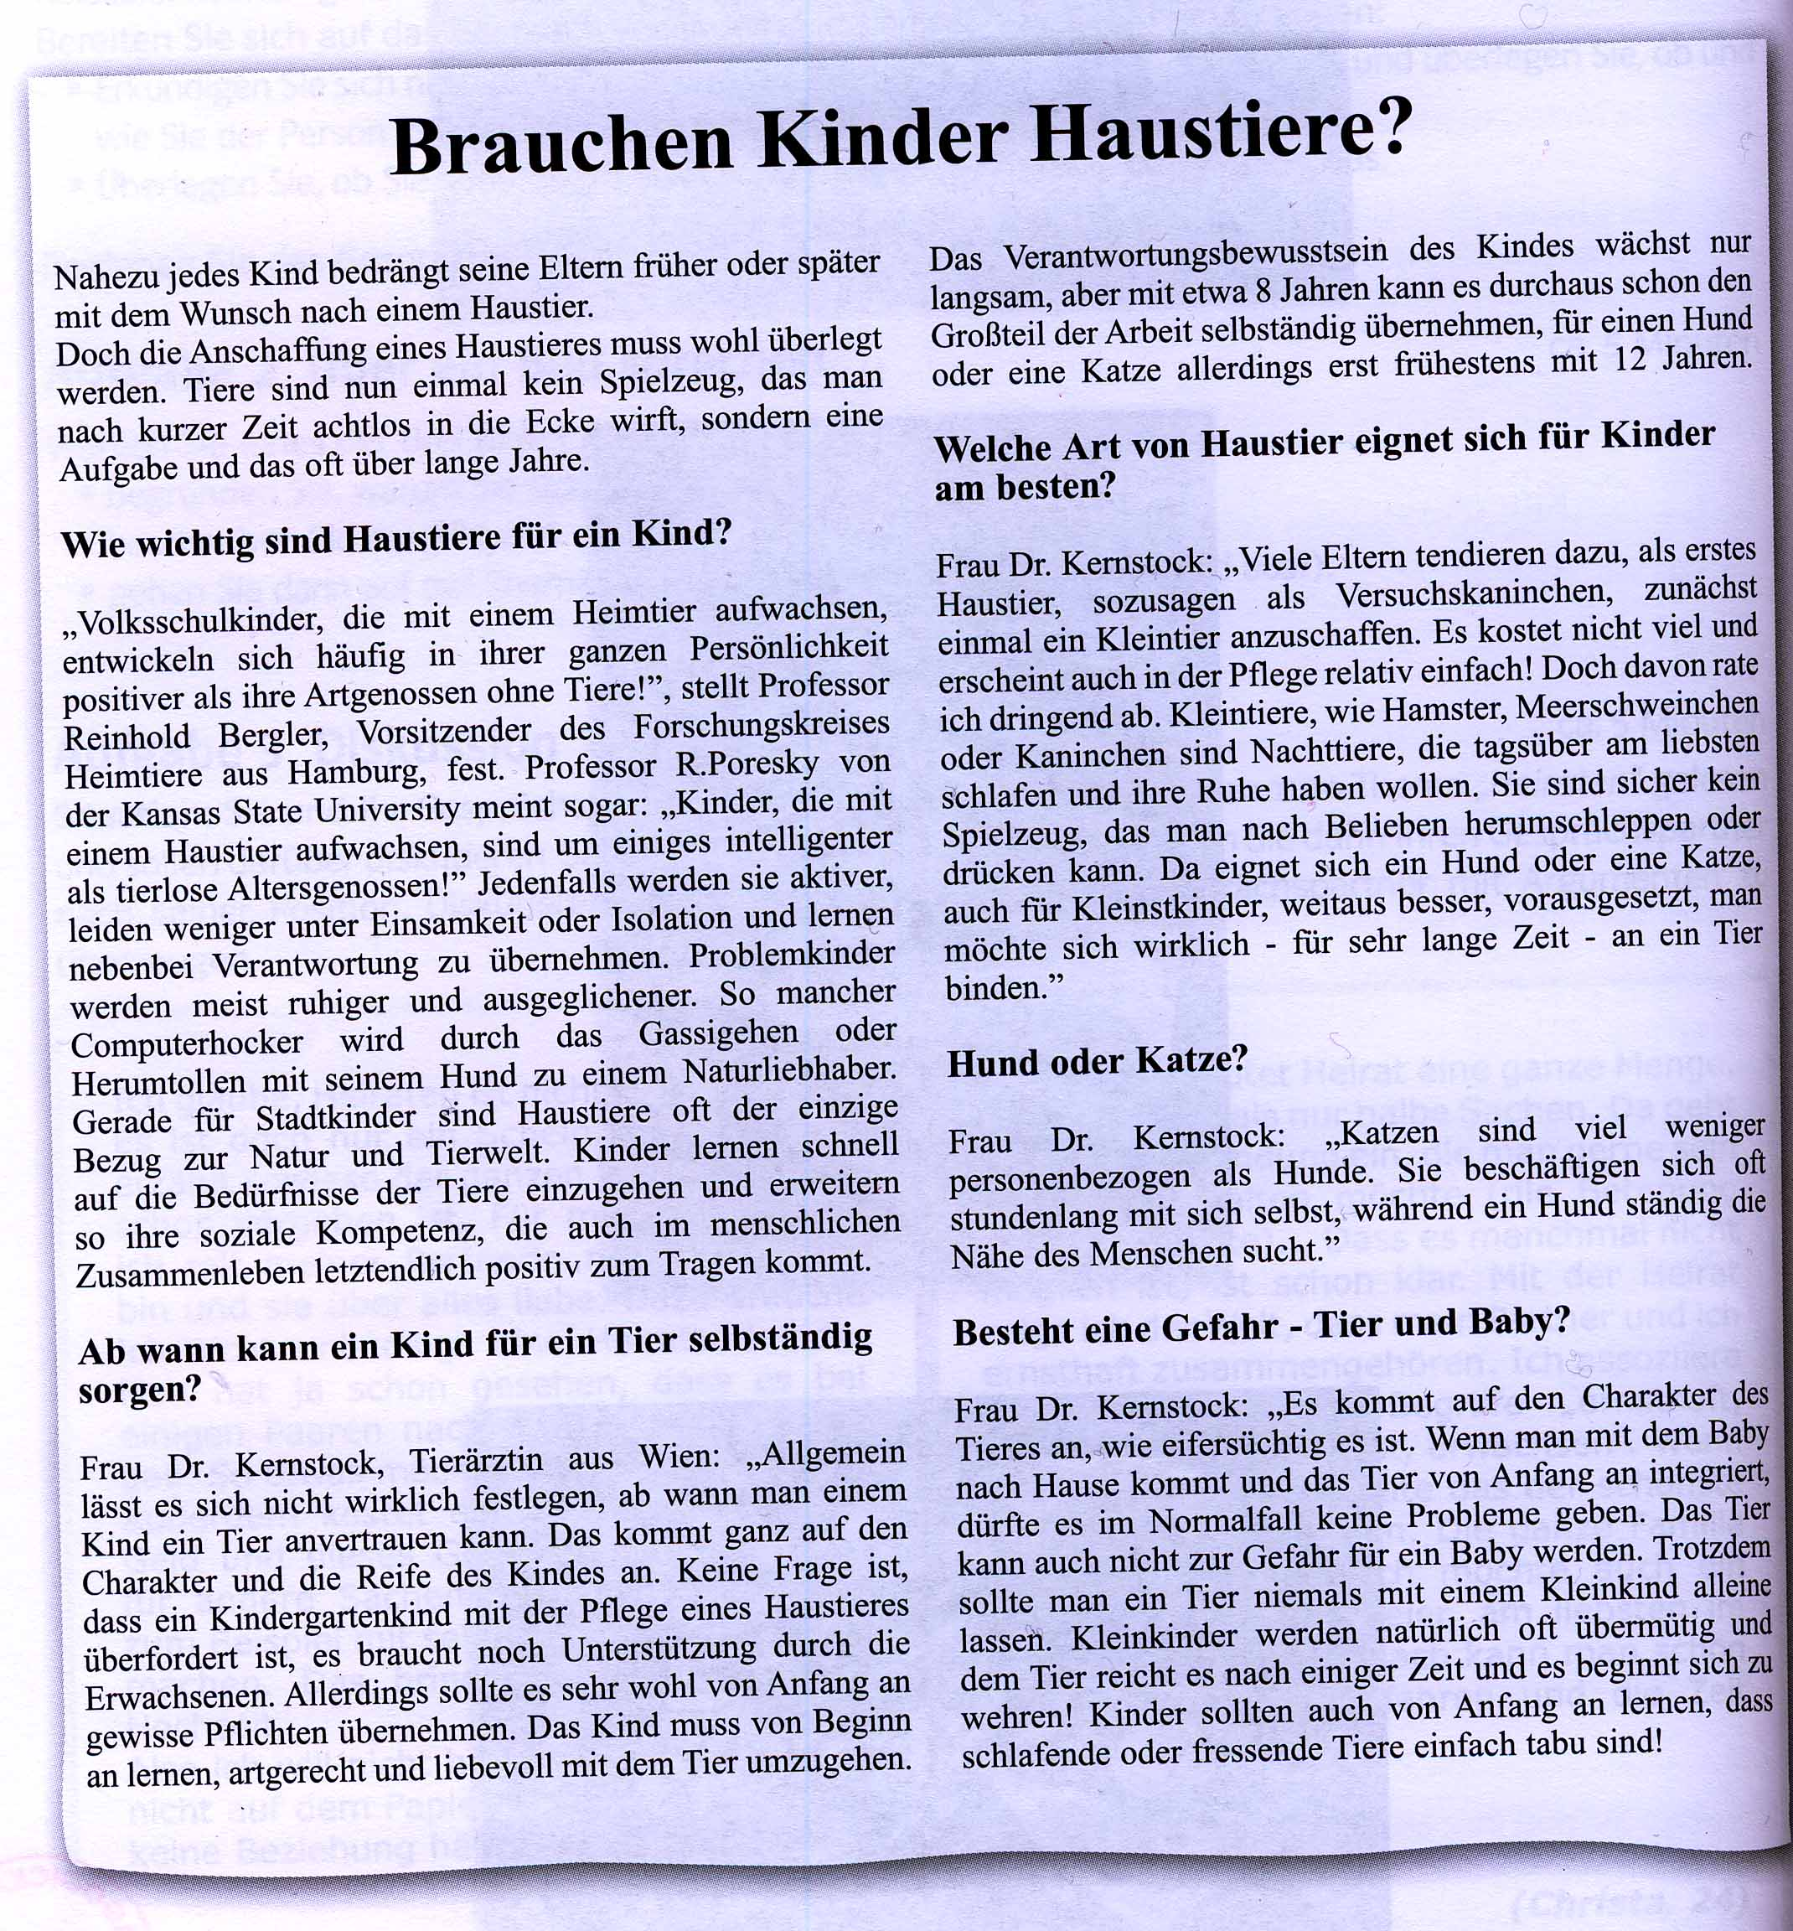

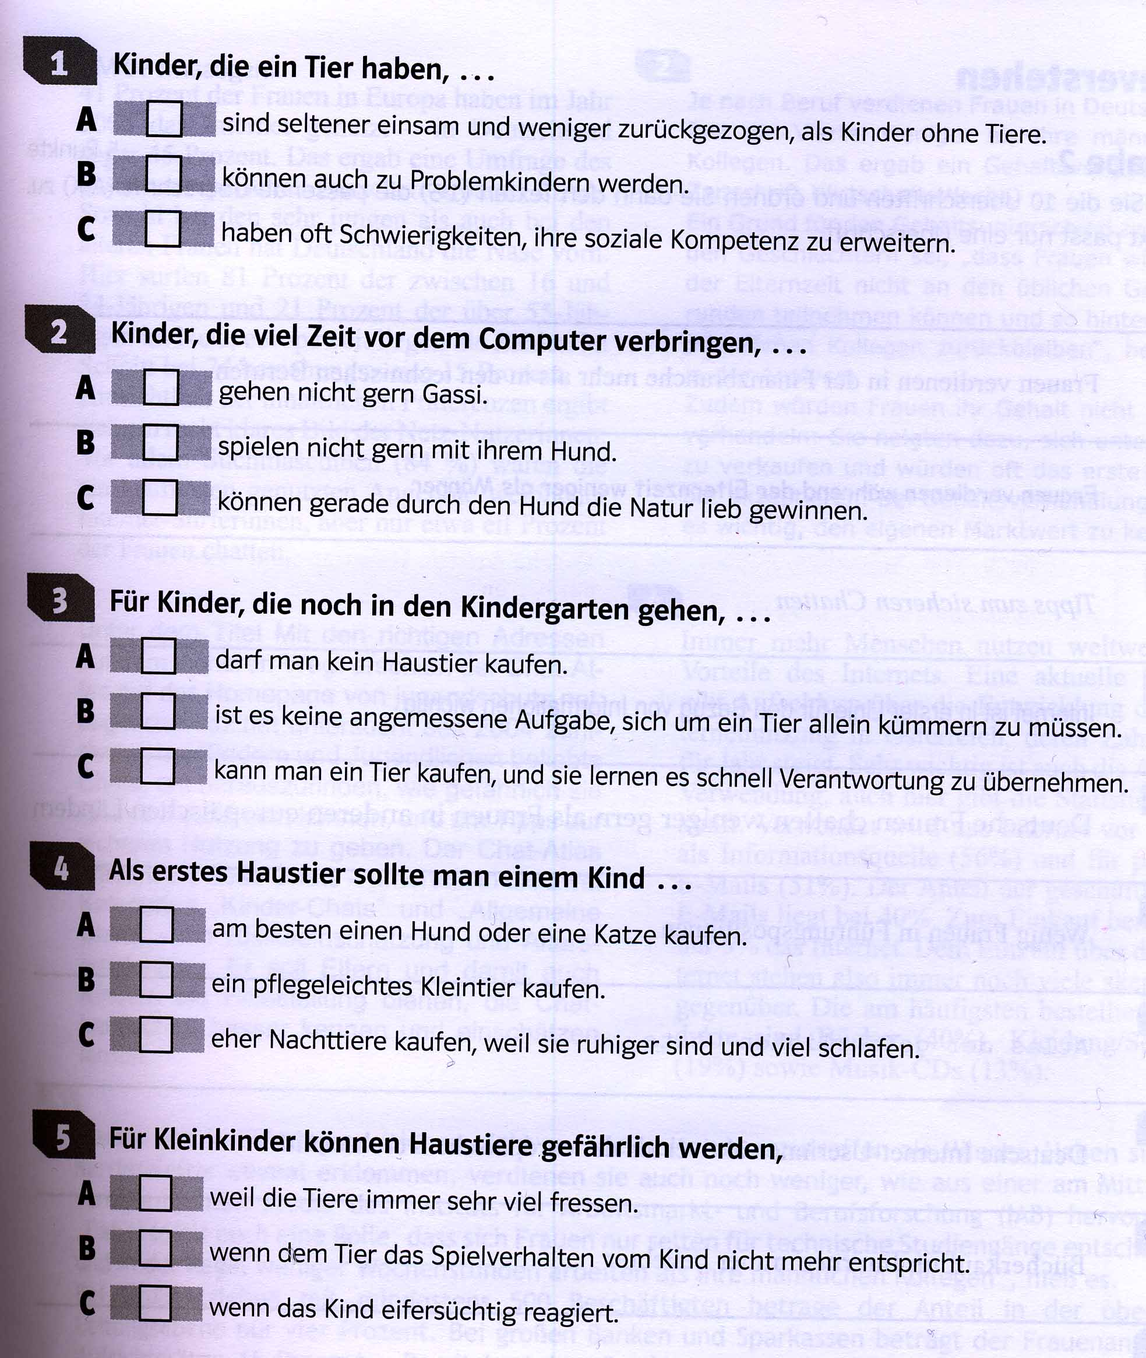

Lösungen:
1A, 2C, 3B, 4A, 5B

In: Szaniszlo, Szilvia (Hrsg.): B2-Tests zur Vorbereitung auf die ÖSD-Prüfung Mittelstufe Deutsch und auf das Goethe-Zertifikat B2. Budapest: Klett 2008, S. 18 f.

